УКРАЇНА
ЖИТОМИРСЬКА МІСЬКА РАДА
ВИКОНАВЧИЙ КОМІТЕТ

РІШЕННЯ

від _________________ № ________
м. Житомир

Про проведення в м. Житомирі
патріотично-спортивного заходу
«Забіг у вишиванках»

Відповідно до цільової програми «Житомирська міська територіальна громада – територія розвитку фізичної культури і спорту на 2021-2024 роки», з метою популяризації здорового способу життя серед мешканців громади, об’єднання навколо ідеї відзначення Всесвітнього дня вишиванки, відповідно до статей 32, 38 Закону України «Про місцеве самоврядування в Україні», виконавчий комітет міської ради

ВИРІШИВ:

1. Управлінню у справах сім’ї, молоді та спорту міської ради за згодою з громадською організацією «Спортивний клуб «Полісся UA» забезпечити проведення 20 травня 2023 року у м. Житомирі патріотично-спортивного заходу «Забіг у вишиванках», враховуючи вимоги про проведення масових заходів у період воєнного стану.
1.1. Управлінню у справах сім’ї, молоді та спорту міської ради звернутися до департаменту охорони здоров’я Житомирської обласної державної адміністрації щодо супроводу учасників забігу автомобілем швидкої та невідкладної медичної допомоги вулицями міста у рамках патріотично-спортивного заходу «Забіг у вишиванках».
2. Рекомендувати Управлінню патрульної поліції в Житомирській області Департаменту патрульної поліції України встановити пости патрульної поліції в м. Житомирі на перехрестях вулиць (за маршрутом згідно з додатком) та забезпечити перекриття бульвару Новий і ділянки вулиці Пушкінська (від водонапірної вежі до управління національної поліції у Житомирській області) на час проведення патріотично-спортивного заходу «Забіг у вишиванках».
3. Управлінням житлового господарства та комунального господарства міської ради організувати роботу щодо приведення бульвару Новий, бульвару Старий, вулиці Пушкінська до належного санітарного стану.
2

4. Комунальному підприємству «ЕМЗО «Міськсвітло» Житомирської міської ради встановити дорожні знаки «В’їзд заборонено» на час проведення
патріотично-спортивного заходу «Забіг у вишиванках» 20 травня 2023 року (за маршрутом згідно з додатком).
5. Управлінню культури міської ради 20 травня 2023 року забезпечити підключення звукопідсилювальної апаратури перед будівлею кінотеатру «Жовтень» на час проведення забігу.
6. Комунальному підприємству «Управління автомобільних шляхів» Житомирської міської ради до 20 травня 2023 року провести ямковий ремонт вулиць, по яким буде пролягати легкоатлетичний забіг (за маршрутом згідно з додатком).
7. Управлінню патрульної поліції в Житомирській області Департаменту патрульної поліції України та Житомирському відділу поліції Головного управління Національної поліції в Житомирській області забезпечити охорону громадського правопорядку під час проведення заходу.
8. Управлінню по зв’язках з громадськістю міської ради інформувати населення міста через засоби масової інформації про підготовку та хід проведення патріотично-спортивного заходу «Забіг у вишиванках».
9. Контроль за виконанням цього рішення покласти на заступників міського голови з питань діяльності виконавчих органів ради згідно з розподілом обов'язків.

Міський голова Сергій СУХОМЛИН

Додаток
до рішення міськвиконкому
___________ № _______

Схема маршруту забігу патріотично-спортивного заходу «Забіг у вишиванках»

Старт: бульвар Новий (територія перед кінотеатром «Жовтень») – вул. Пушкінська – бульвар Старий – вул.Фещенка-Чопівського – бульвар Старий –– вул. Пушкінська – бульвар Новий – Фініш (територія перед кінотеатром «Жовтень»). Орієнтовна відстань – 1,2 км, орієнтовний час подолання дистанції останнім учасником – 15 хвилин.

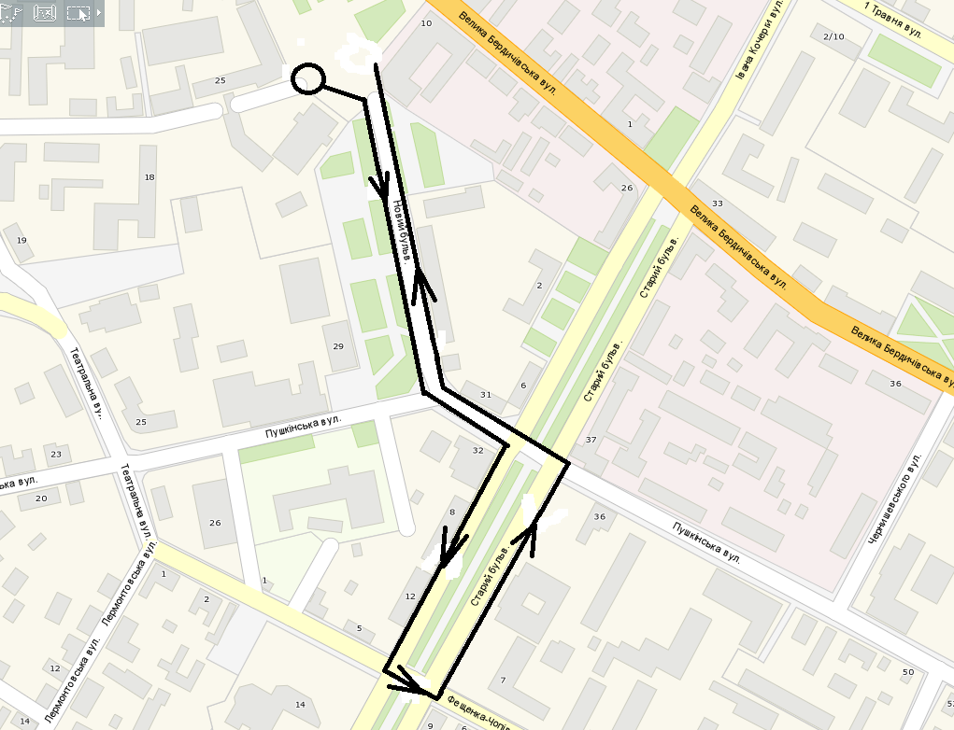

Начальник управління у справах
сім'ї, молоді та спорту міської ради Ірина КОВАЛЬЧУК

Керуючий справами Ольга ПАШКО

